**Герасимів Н.Я.**

**Ігрові вправи для підготовки учнів до правильної звуковимови**

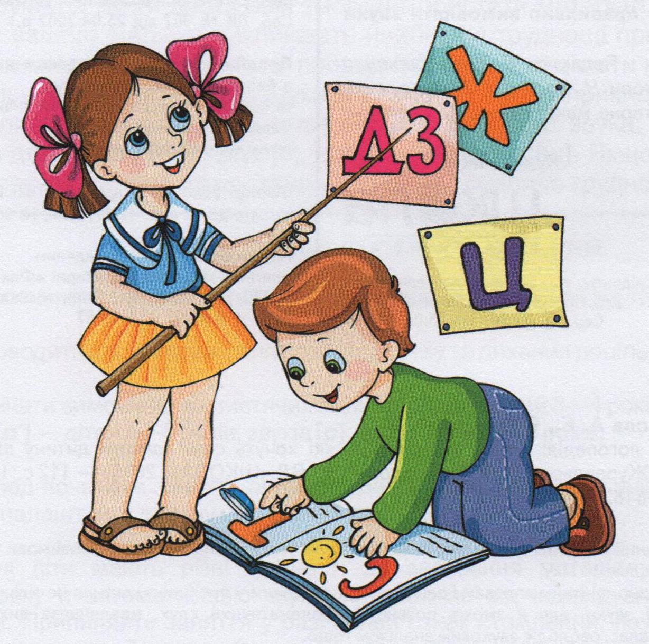

**Борщів 2019**

Упорядник:

Герасимів Н. Я., вчитель початкових класів Борщівського НВК «ЗНЗ І-ІІІ ст.

№3-гімназія імені Романа Андріяшика»

Рецензент:

Шморгун М. А. , інспектор відділу освіти Борщівської міської ради.

В методичному посібнику розроблено практичну систему вправ для підготовки дітей до правильної звуковимови.

Використання посібника дає можливість у захоплюючій ігровій формі підготувати дитину до правильної звуковимови, допоможе урізноманітнити види роботи на уроках навчання грамоти.

Схвалено методичною радою відділу освіти Борщівської міської ради (протокол №3 від 28.02.2019р.)

**ЗМІСТ**

Передмова.

Розділ І. Ігрові вправи для підготовки дитини до правильної звуковимови.

1.Ігрові вправи для розвитку слуху.

2.Ігрові вправи для розвитку дихання і голосу.

3.Знайомство з органами мовлення людини.

Розділ ІІ. Артикуляційна гімнастика для підготовки дитини до правильної звуковимови.

1. Комплекс вправ для артикуляційної гімнастики.

2.Комплекс мовних вправ.

3.Ігрові вправи для формування тонких рухів пальців рук.

Розділ ІІІ. Додаток.

Використана література.

**ПЕРЕДМОВА**

Вади мовлення в учнів молодшого шкільного віку зустрічаються дуже часто і не завжди зумовлені порушенням у розвитку дітей. Найпоширенішою вадою мовного розвитку дітей молодшого шкільного віку є фонетико-фонематичні порушення мовлення (порушена вимова окремих фонем та фонематичний слух). Неправильна вимова може негативно впливати і на фонематичне сприймання. А порушення фонематичного сприймання досить часто є причиною вад читання та письма. Засвоєння дитиною мови проходить чіткі закономірності і характеризується рисами спільними для всіх дітей. Для того, щоб працювати над розвитком мови дитини, необхідно знати весь шлях послідовного мовного розвитку, його закономірності і умови. Крім того, потрібно чітко уявляти кожен етап мовного розвитку дитини, кожен якісний зріст мови , щоб вчасно допомогти. Щоб правильно побудувати роботу з виправлення в дітей вад вимови і фонематичного сприймання, треба бути обізнаним з особливостями дитячої вимови, фонематичного слуху, і причинами, що зумовлюють виникнення цих вад. Щоб правильно спланувати роботу, насамперед потрібно вивчити фонетико-фонематичні особливості у дітей, треба проаналізувати виявлені вади вимови, вади фонематичного слуху, встановити причини їх виникнення і намітити шляхи усунення. Вади звуковимови всіх звуків доцільно виправляти в такій послідовності:

* підготовча робота
* постановка звука
* автоматизація вимови
* диференціація близьких звуків.

При формуванні фонематичних процесів, головну увагу треба звертати на розвиток слухової уваги, слухового контролю, фонематичного слуху, фонематичного сприймання, фонематичного аналізу та синтезу, звукового аналізу, складового синтезу, фонематичних уявлень. І найдоцільніше формувати фонематичні процеси в іграх.

При систематичній роботі з формування фонематичного сприймання діти набагато краще засвоюють всі компоненти мовної системи, що дуже важливо для попередження дисграфії і дисфлексії. Завдання вчителя полягає не лише у виправленні мовленнєвих недоліків, а й у розвитку пізнавальних психічних процесів дитини, таких як: увага, мислення, пам’ять, уява. Доцільно для цього в роботі використовувати комп’ютер, а саме, ігрові корекційно-розвивальні завдання. Дітям дуже подобається працювати на комп’ютері та виконувати такі завдання. А виконуючи їх, вони навчаються граючись. В даному посібнику систематизовано допоміжний, мовно-ігровий матеріал:

* ігрові вправи
* корекційні та лексично-граматичні завдання
* ігри з словесним супроводом
* загадки, чистомовки
* ігри для розвитку мовлення та пізнавальних психічних процесів.

В основу посібника покладено дидактичний принцип: від простого до складного, систематичність, послідовність. Цей дидактичний матеріал допоможе організувати тісний взаємозв’язок та єдність вимог вчителів, батьків, вихователів до дітей в ігровій формі. Подані ігри та логопедичні завдання, спираються на нові досягнення психологічної та педагогічної науки, логопедії. Використано мовний матеріал кращих практикуючих українських педагогів, психологів, які допомагають зробити логопедичний процес більш тематично-зорієнтованим, цікавим.

ІГРОВІ ВПРАВИ ДЛЯ ПІДГОТОВКИ ДИТИНИ ДО ПРАВИЛЬНОЇ ЗВУКОВИМОВИ

ІГРОВІ ВПРАВИ ДЛЯ РОЗВИТКУ СЛУХУ

У сприйманні мови велику роль відіграє слух. Слух може бути біологічний і мовленнєвий. За допомогою біологічного слуху людина розрізняє немовні, або навколишні звуки (свист вітру, спів птахів, голоси звірів, сигнал автомобіля і т. п.), може визначити джерело звуку, напрям звучання, віддаленість звуку, кількість звуків. Завдяки мовленнєвому слуху людина розрізняє голоси оточуючих її людей, розуміє зміст того, про що говорять, диференціює звуки рідної мови. Мовленнєвий слух впливає на якість оволодіння дитиною письмовою мовою.

Отже, якщо дитину навчити правильно сприймати на слух різні звуки, розуміти їх, то далі вона легко оволодіє плавним і красивим мовленням, навчиться грамотно читати, писати і виконувати завдання на аналіз звукового складу слова. До вашої уваги ігрові вправи для розвитку слуху .

У перших п’яти іграх учні повинні визначити джерело звуку (назвати, що звучало). Перш ніж виконувати ці вправи, ознайомте дітей з предметами, що утворюють звук (іграшки, залізо, скло, дерево, папір та ін.). Чітко пояснюйте дітям кожне завдання і умови його виконання. Щоразу переконуйтесь, що учні правильно зрозуміли завдання.

1. Гра «Що звучало?».

Вчитель добирає три-чотири іграшки, які можуть видавати різні звуки (барабан, брязкальце, дзвіночок, свисток тощо), знайомить дітей з їх назвами і звучанням. Після того як діти це засвоїли, можна починати гру.

Учні заплющують очі. Звучить одна з іграшок. Діти мають впізнати і назвати іграшку, що звучала.

1. Гра «Впізнай за звуком».

На столі лежать предмети зі скла, дерева, заліза, паперу тощо. Учні заплющують очі. Вчитель бере по черзі предмети і створює ними різні звуки: бряжчить ключами, гортає книжку, стукає олівцем, шарудить газетою, переливає воду із чашки в чашку. Діти повинні назвати предмет, яким був створений звук.

1. Гра «Магазин».

На столі стоять кілька однакових коробочок із різними предметами всередині. Покупець (дитина) запитує: «Що є в магазині?» Продавець (вчитель) відповідає, що в магазині є квасоля, гречка, борошно, цвяхи, ґудзики. Покупець називає потрібний йому товар, бере по черзі коробочки, трусить ними і знаходить товар за звучанням. Продавець на слух перевіряє, чи не помилився покупець — знайшов за звучанням той товар чи ні. Дорослий і дитина можуть мінятися ролями.

1. **Гра «Зустрічай гостей».**

Для гри беруть три іграшки, наприклад зайчика, мишку і мавпочку, і добирають три іграшки, які можуть звучати (дзвіночок, свисток, брязкальце). Вчитель оголошує дітям, що до них зараз приїдуть гості. Попереджає, що зайчик приїде із брязкальцем, мишка — зі свистком, мавпочка — із дзвіночком. Учні відвертаються, вчитель створює іграшками звуки. Учні за звуком відгадують, який гість їде.

1. **Гра «Де звучало?».**

Дитина сідає у центрі на стілець і заплющує очі. Вчитель по черзі бере предмети, які можуть звучати, і з різних боків від дитини утворює ними звуки. Дитина на слух повинна визначити, який предмет звучав, і рукою показати, з якого боку було чутно звук.

1. **Гра «Тихо— гучно».**

Для цієї гри потрібен бубон або інший музичний інструмент, яким можна утворювати гучні і тихі звуки (якщо немає ні того, ні іншого, використайте якусь іграшку).

♦ Обов’язково стежте за тим, щоб за ходом гри учень виконував саме потрібні рухи.

Варіант 1. Вчитель стукає у бубон тихо, потім голосно і дуже голосно. Відповідно до звучання бубна діти виконують такі рухи: під тихий звук ідуть на носочках, під гучний — просто йдуть, під дуже гучний — біжать.

Варіант 2. Дітям дають у руки два прапорці. Вчитель голосно стукає у бубон, діти піднімають прапорці вгору й махають ними. Бубон звучить тихіше, діти опускають прапорці.

1. **Гра «Знайди іграшку».**

Спочатку вчитель показує одному учневі іграшку, яку він ховатиме. Коли дитина вийде з класу, ховає її. Дитина заходить у кімнату —вчитель тихо плескає у долоні. Коли дитина наближається до того місця, де захована іграшка, вчитель плескає сильніше, коли віддаляється — плескати майже припиняє. Плескання у долоні можна замінити гучною і тихою музикою.

1. **Гра «Піжмурки з дзвіночком».**

Дитині зав’язують очі. Вчитель бере дзвіночок і ходить по кімнаті, дзвонячи ним. Дитина намагається «спіймати» дорослого.

1. **Гра «Відтвори ритм».**

Вчитель паличкою чи олівцем відтворює прості ритми: та-та, та-та; та-та-та, та-та-та, та-та-та. Учні повторюють їх.

1. **Гра «Визнач кількість звучань».**

Вчитель паличкою чи олівцем робить різну кількість ударів по столу. Діти рахують і називають кількість. Потім самі відтворюють таку саму кількість звучань.

1. **Гра «Хто летить (біжить, іде, стрибає)?».**

Вчитель пояснює учням: «Я буду казати правильно і неправильно. Якщо я каза­тиму правильно, ви плескаєте у долоні, якщо ні — в долоні плескати не можна. Наприклад, я кажу: птах летить, літак летить, метелик летить — це правильно, і ви плескаєте у долоні. А якщо я кажу: кішка летить — це неправильно, у цьому разі плескати у долоні не можна».

Промовляйте фрази повільно, роблячи після кожної паузу, щоб надати дітям можливість подумати, правильно чи ні співвіднесено предмет із його дією.

1. Гра «Запам’ятай слова».

Вчитель промовляє 4—5 нескладних, зрозумілих учням слів. Діти мають повто­рити їх у тому самому порядку (переставляти слова не можна).

1. Гра «Вгадай по звуку».

Розгляньте разом із учнями малюнки предметів, що утворюють звук. Назвіть кожен предмет і промовте звук, який він може утворювати. Потім, показуючи малюнок, запитуйте: «Що це?» або «Хто це?» Діти мають назвати предмет.

Після того, якщо це годинник, запитуйте: «Як він цокає?», якщо молоток: «Як він стукає?» і т. д.

Коли учні добре засвоять зміст гри, змініть її: наслідуйте певний звук, а діти нехай називають і показують предмет.

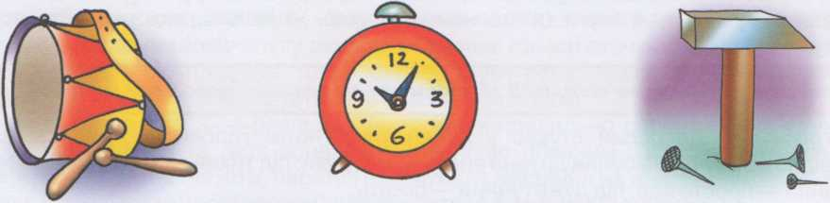

БАРАБАН ГОДИННИК МОЛОТОК

б’є: «бам-бам-бам» цокає: «цок-цок-цок» стукає: «тук-тук-тук»

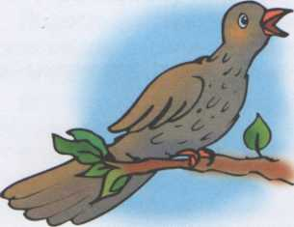

ЗОЗУЛЯ

кує: «ку-ку, ку-ку»

1. Гра «Холодний- гарячий».

Двоє дітей сідають на підлогу один проти одного і перекочують м’яч. Коли один котить м’яч і каже «холодний», інший має зловити м’яч. Якщо він скаже «гарячий», дитина має відбити м’яч.

**ІГРОВІ ВПРАВИ ДЛЯ РОЗВИТКУ ДИХАННЯ ТА ГОЛОСУ**

Голос людини утворюється під час видиху. Доросла людина за один видих здатна промовити фразу, яка складається з 10—15 слів. Дитина, звісно, ще не вміє будувати довгі речення і не володіє таким розвиненим диханням. Дорослим слід навчати малюка правильно користуватись диханням під час розмови. У цьому допоможуть нескладні дихальні вправи на розвиток фізіологічного (звичайного) і мовленнєвого (під час розмови) дихання.

Під час виконання дихальних вправ треба стежити, щоб дитина дихала діафрагмально (роблячи вдих, випинала живіт і не піднімала плечей, крім випадків, коли цього вимагають правила гри, і при видихові втягувала живіт). Проводити такі ігри рекомендується не більше трьох хвилин із перепочинком.

1. Діти силою видихуваного повітря перекочують по парті ватну кульку, олівець. Можна трохи ускладнити цю вправу: зробіть на парті з трьох олівців «ворота» і запропонуйте учням дути на ватну кульку, пробуючи загнати її у ці «ворота».
2. Здування з долоні тонкого паперу, нарізаного дрібненькими шматочками, або пелюстків квітів, задування на відстані уявного вогника свічки.

Діти також можуть дути на відцвілу кульбабу (під час прогулянки). Здути усі пушинки з кульбаби треба за 3—4 рази.

1. Дуже цікавим буде надування бульбашок на поверхні води (дитина, імітуючи, дує на воду з такою силою, щоб на поверхні води утворилися бульбашки).

Корисними також є ігри з видуванням мильних бульбашок (імітуючи). Під час таких ігор діти привчаються поступово і рівномірно видихувати повітря з легенів.

1. Надування кульок, дитячих гумових іграшок: через ніс дитина набирає повітря і повільно видихує його через рот в отвір іграшки (імітуючи).
2. Пускання паперового кораблика у воду (під час екскурсій). Спочатку діти дують на кораблик не поспішаючи, склавши губи, як для звука [ф] (ф-ф-ф...), і він рухається плавно. А потім, ніби налітає поривчастий вітер — нехай діти спробують дути склавши губи, як для звука [п] (п-п-п...), чи витягнути їх трубочкою, але не надуваючи щік,—кораблик почне рухатися швидше і швидше.
3. Гра «На гойдалці».

Вчитель влаштовує «гойдалку»: на горизонтальній нитці прикріплює різно­кольорові паперові фігурки ляльок. Учневі потрібно силою видихуваного повітря розгойдувати їх.

1. Гра «Що ми бачили — не скажемо, а що робили — покажемо».

Грати можуть двоє і більше гравців (групова робота). Якщо гравців двоє, то хтось із них показує рухи, зображуючи якусь дію, а другий повинен відгадати, що саме йому показують, тобто відгадати дію.

Показувати можна такі дії:

1. Робити ранкову гімнастику. Піднятись на носки, руки вгору — вдих, опустити­ся — видих. Піднятись на носки, руки по боках — вдих, опуститися — видих. Витягнути руки перед собою — вдих, опустити — видих. Руки на поясі, лікті відвести назад — вдих, поставити руки у початкове положення — видих. У всіх випадках вдих через ніс, видих ротом.
2. Ліпити снігову бабу (імітуючи), а потім дихати на руки, вимовляючи звук [х] (х-х-х... х-х-х... х-х-х...), ніби гріти їх. Також групова робота.
3. Роздувати багаття, що згасає. Для цього треба сісти навпочіпки біля «багаття» і дути на нього (набирати повітря через ніс і повільно видихувати через рот, надуваючи щоки).
4. Готуватися до свята. Надувати повітряні кульки (імітуючи).
5. Рубати дрова. Роблячи вдих носом, діти піднімають і зчеплюють руки над головою. Потім нахиляються вперед — роблять видих через рот, промовляючи: «ух», «ух», «ух».
6. Гра «Нирець».

Виконуючи вправу, діти розводять руки по боках — вдих носом; обхоплюють себе і присідають («опускаючись під воду») — видих ротом. Вправу слід повторювати не більше двох-трьох разів із невеличкими перервами.

1. Гра «Лелека».

Один із учнів ніби заблукав у лісі, інші зображують лелеку, яка знає дорогу додому. Спочатку роль лелеки грає вчитель, потім дитина.

Той, хто заблукав, звертається до гравця-лелеки:

Лелеко, лелеко довгонога,

Як знайти додому дорогу?

Гравець-лелека відповідає, супроводжуючи фрази відповідними рухами:

Тупай лівою ногою, Потім—лівою ногою,

Тупай правою ногою. Потім—правою ногою.

Знову—лівою ногою, Додому так

Знову— правою ногою. Прийдеш зі мною!

Той, хто запитував, повинен виконувати рухи, які йому каже «лелека».

1. Гра «Птахоферма».

Розгляньте із учнями малюнки таких птахів: курки, півня, курчат, гусака, каченяти. Разом із ними відтворіть, як ці птахи «розмовляють». Курка: «Ко-ко-ко», півень: «Ку-ку-рі-ку», гусак: «Га-га-га», качка: «Кря-кря-кря», курча: «Пі-пі-пі». Нехай учні запам’ятають ці звуки.

Закрийте всі малюнки, крім малюнка курки. Скажіть учням:

«Пішли ми з вами на птахоферму. Ідемо, а назустріч нам курка.

Як вона привітається з нами?»

Учні відповідає: «Ко-ко-ко».

Далі послідовно відкривайте малюнки, що залишилися. Учні повинні про­мовити відповідні звуконаслідування.

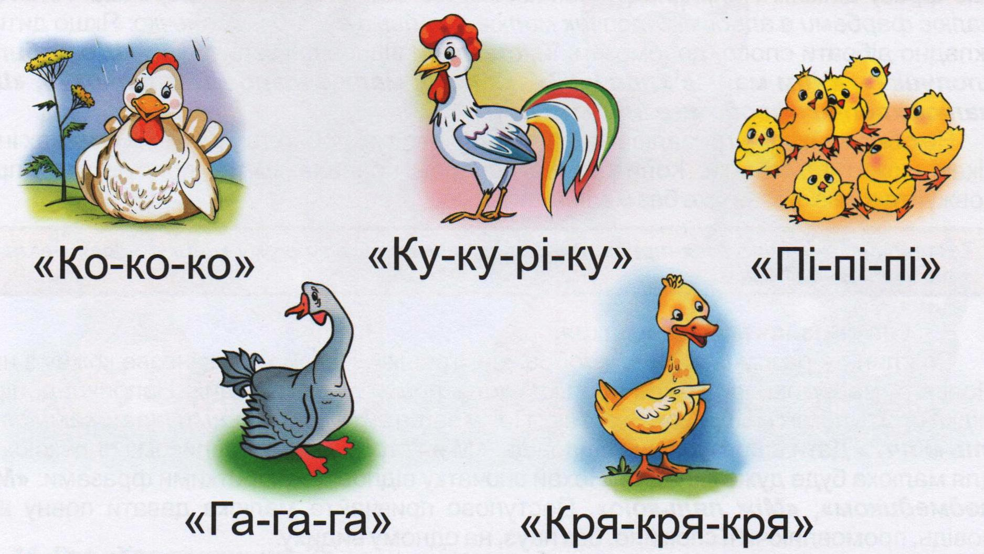

Стежте, щоб звуконаслідування промовлялися учнями на одному видиху.

1. Гра «Чарівне дзеркало».

Учень може стояти або сидіти на стільці. Вчитель підходить до нього і каже:

Чарівне дзеркальце, подивись на мене.

Я стою перед тобою, а ти повторюй все за мною.

Далі вчитель промовляє будь-яку нескладну фразу, супроводжуючи її якими- небудь рухами. Дитина повинна точно повторити фразу і рухи.

Стежте за рівномірністю дихання дитини і правильністю повторювання фраз.

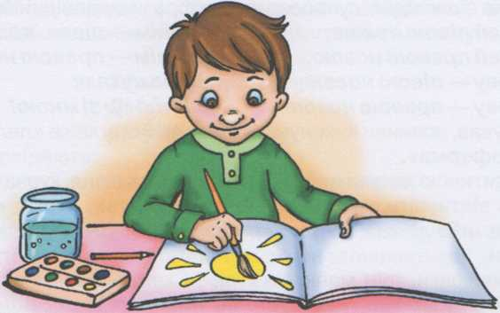

1. **Гра «Придумай фразу»**

Розгляньте із учнями малюнок. Придумайте до нього невеличкі речення із двох- трьох слів. Потім запропонуйте дітям доповнити кожне речення одним новим словом і промовити всю фразу повністю; потім доповнити ще одним словом і знову сказати усю фразу цілком. Наприклад: **Хлопчик малює. Хлопчик малює фарбами.** **Хлопчик малює фарбами в альбомі. Хлопчик малює фарбами в альбомі сонечко.** Якщо учням складно дібрати слово, допоможіть їм, ставлячи відповідні запитання: «Що робить хлопчик?», «Чим малює хлопчик?», «У чому малює фарбами хлопчик?», «Що малює хлопчик фарбами в альбомі?»

Не обмежуйтесь у грі малюнком, що ви бачите тут, доберіть у дитячих книжках інші цікаві сюжетні малюнки. Коли учні оволодіють правилами гри, придумуйте і про­довжуйте з ними фрази вже без малюнків.

Невеличкі речення з двох-трьох слів дитина вимовляє на одному видиху, а довгі—з паузою через 2—3 слова.

1. **Гра «Визнач місце іграшки».**

Розгляньте разом із учнями зображені іграшки. Нехай діти назвуть кожну з них. Поясніть їм, що кожна іграшка стоїть поміж якихось інших. Наприклад, піра­мідка стоїть поміж машинкою і дзиґою. Потім запитайте: «Між якими іграшками сто­їть м’яч?» Дати відразу повну відповідь: «М’яч стоїть між ведмедиком і лялькою» — для учнів буде дуже складно. Нехай спочатку відповідають короткими фразами: «Між ведмедиком», «Між лялькою». Поступово привчайте дітей давати повну від­повідь, промовляючи її спокійно, без пауз, на одному видиху.

Щоб така гра стала цікавішою, можна використати справжні іграшки або речі. Коли учень без вашої допомоги дасть дві-три правильні відповіді, ускладнюйте завдання, переставляючи іграшки.

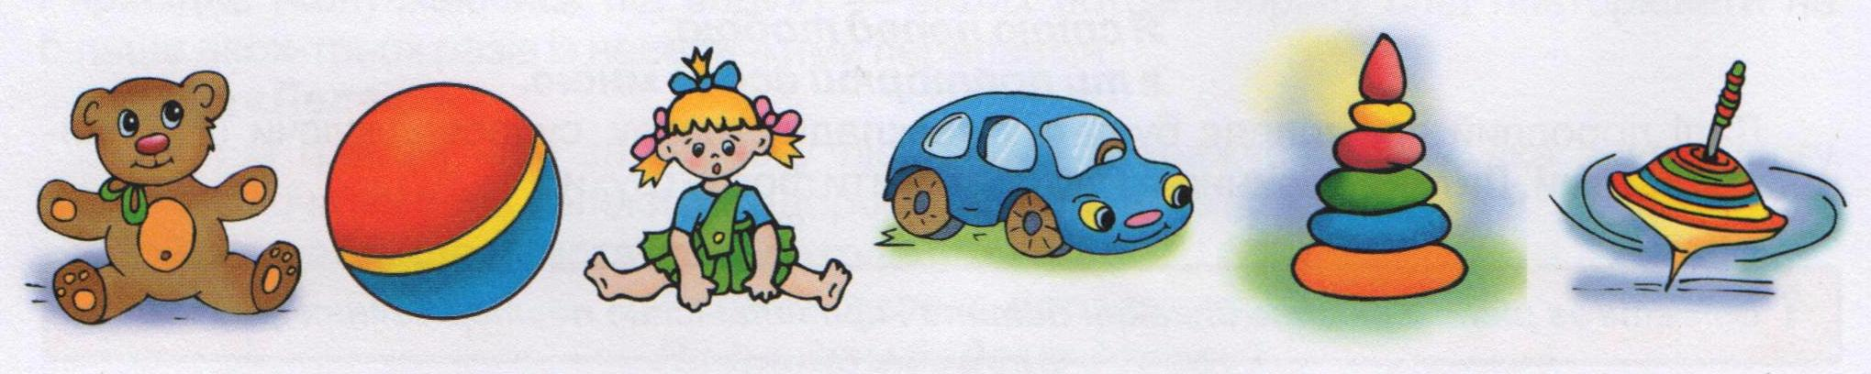

1. **Гра «Луна».**

Вчитель то тихо, то голосно вимовляє звуки: [а], [о], [у]. Діти відтворюють кожен почутий звук із відповідною інтонацією та висотою звука. Можна грати, використовуючи сполучення: ау, уа, уао, оа, уо.

1. Гра «Віхола».

Поясніть учням, що вони повинні зобразити, як виє віхола зимовими вечорами. Скажіть: «Віхола починається», учні повинні тихо промовити: «У-у-у...», на сигнал «Сильна віхола» — повинні голосно промовити: «У-у-у...», на сигнал «Віхола скінчилася» — замовкнути.

Мовні вказівки зручніше замінити диригуванням: плавний рух руки вгору—учні говорять голосніше, плавний рух руки вниз — тихіше.

Бажано, щоб учні змінювали силу голосу за один видих 2—3 рази.

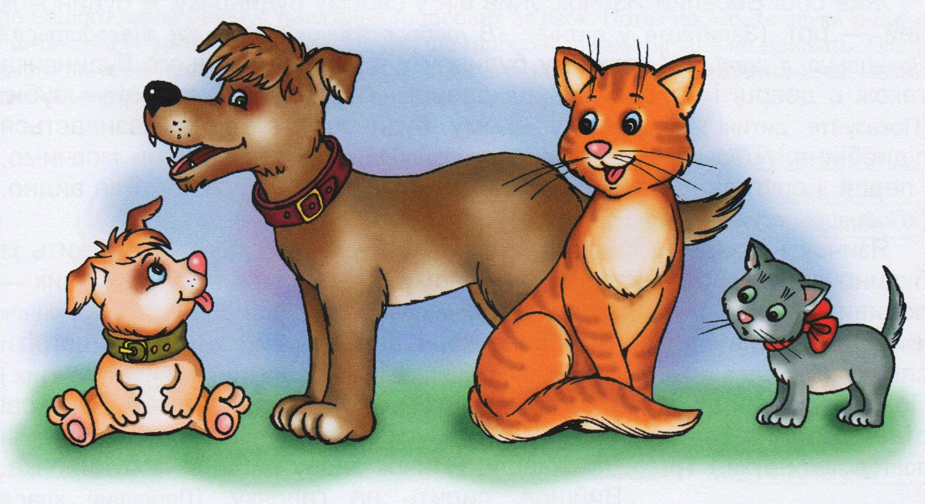

1. Гра «Хто як кричить?».

На цих малюнках ви бачите цуценя і собаку, кошеня і кішку. Поясніть учням, що у цуценяти тоненький голосок, воно гавкає так: «Гав-гав-гав» (промовте це «тоненьким» голосом). А у собаки інший голос: «Гав-гав-гав» (промовте це низьким голосом). У кошеняти також тоненький голосок: «Ня-а-в, ня-а-в, ня-а-в» (промовте «тоненьким» голосом). А у мами-кішки грубший, вона нявкає так: «Ня-а-в, ня-а-в, ня-а-в» (промовте це низьким голосом).

Нехай учні впізнають, кого ви зображуєте, а потім самі відтворять голоси зображених тварин.

ЗНАЙОМСТВО З ОРГАНАМИ МОВЛЕННЯ ЛЮДИНИ

За допомогою органів мовлення ми можемо промовляти різні звуки. Щоб вашим учням було легше сприймати назви цих органів та уявляти їх розташування, розкажіть їм казку про Веселого Язичка (розповідайте казку і показуйте учням рухи язичка, пропонуючи їх наслідувати).

КАЗКА ПРО ВЕСЕЛОГО ЯЗИЧКА

Жив собі Веселий Язичок. Жив він у своєму будиночку. А будиночок  
цей — рот. (Запитайте в учнів: **«У вас є язичок? А де він знаходиться?...  
Правильно, в роті».)** У кожному будиночку є дверці. І в цього будиночка  
також є дверці і не одні. Перші дверці — губи. Другі дверці — зуби.  
(Показуйте учням.) І стеля у цьому будиночку є, вона називається  
піднебіння. **(«Підніміть свій язичок угору, знайдіть стелю».)** Коли ми мовчимо,  
і перші, і другі дверці у будиночку зазвичай зачинені і Язичка не видно.  
**(«Подивіться, як у мене закритий рот».)**

Язичок не завжди сидить у темному будиночку. Він то вибіжить із  
будиночка, то знову сховається у ньому. Ось Язичок висунув кінчик —подивився, яка погода надворі. (Учні повторюють за вчителем і висовують кінчик язика.) Побачив, що світить сонечко, і вирішив вийти надвір, погріти  
спинку. (Висуньте язик, щоб учні побачили спинку язика і також висунули язик.)  
Подивіться, який широкий Язичок. Раптом подув сильний вітер. Язичкові  
стало холодно, і він заховався у будиночок. (Показуйте це учням, пропонуючи  
повторювати рухи.) Трохи поспавши, Язичок знову вийшов із будиночка.

Вийшов, сидить на ґаночку. (Вчитель кладе широкий кінчик язика на нижню губу. Коли учні будуть наслідувати, треба стежити, щоб вони не підгортали нижню губу, не натягували її на нижні зуби.) Сидить, дивиться навколо. Побачив, як кошеня п’є молоко, і собі став пити. (Показуйте, як п’є кошеня.) Потім побачив, як хлопчик поїв варення, забруднив верхню губу і став її облизувати. І собі почав облизувати варення з губи. (Вчитель робить рухи широким язиком по верхній губі вгору і вниз. Нижня губа нерухома.) Такий вже допитливий Язичок!

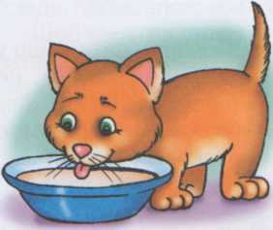

Погуляв Язичок і стомився. Знову пішов додому і зачинив усі дверці. Кожні дверці у будиночку із двох половинок. Губи — це перші дверці. Ось верхня губа, а ось нижня. (Показуйте учням.) Вони теж багато чого вміють робити. Ось їм весело, і вони посміхаються. Коли вони сердяться, то витягуються у трубочку. (Покажіть, як губи посміхаються і сердяться.) Якщо губи трохи відкриються, покажуться другі дверці — зуби. Ось верхні зуби, а ось нижні.

А зараз зачинимо всі дверці, нехай Язичок трохи відпочине.

Ось така казка про Веселого Язичка.

Язик нам дуже потрібен, коли ми їмо, розмовляємо. А щоб те, що ми промовляємо, було чутно, нам допомагає Голосок. Він теж живе у будиночку. Цей будиночок знаходиться у горлі. Голосок може спати, а може і не спати. Коли Голосок спить, він тихенько сопе, ось так: «с-с-с-с», «ш-ш-ш-ш». А коли прокидається, то співає пісні. І так голосно він це робить, що всі чують, ось так: «з-з-з-з», «ж-ж-ж-ж». І стінки будиночка Голоска цієї миті починають дрижати. Нехай учні доторкнуться долонею до горла і відчують дрижання голосових зв’язок. Потім промовте звуки с-с-с-с і ш-ш-ш-ш — діти долонею відчують, що голосові зв’язки більше не дрижать. Після цього по черзі промовте звуки [с] і [з]: с-з-с-з-с-з або [ж] і [ш]: ж-ш-ж-ш-ж-ш. Нехай учні спробують визначити, спить Голосок чи не спить.

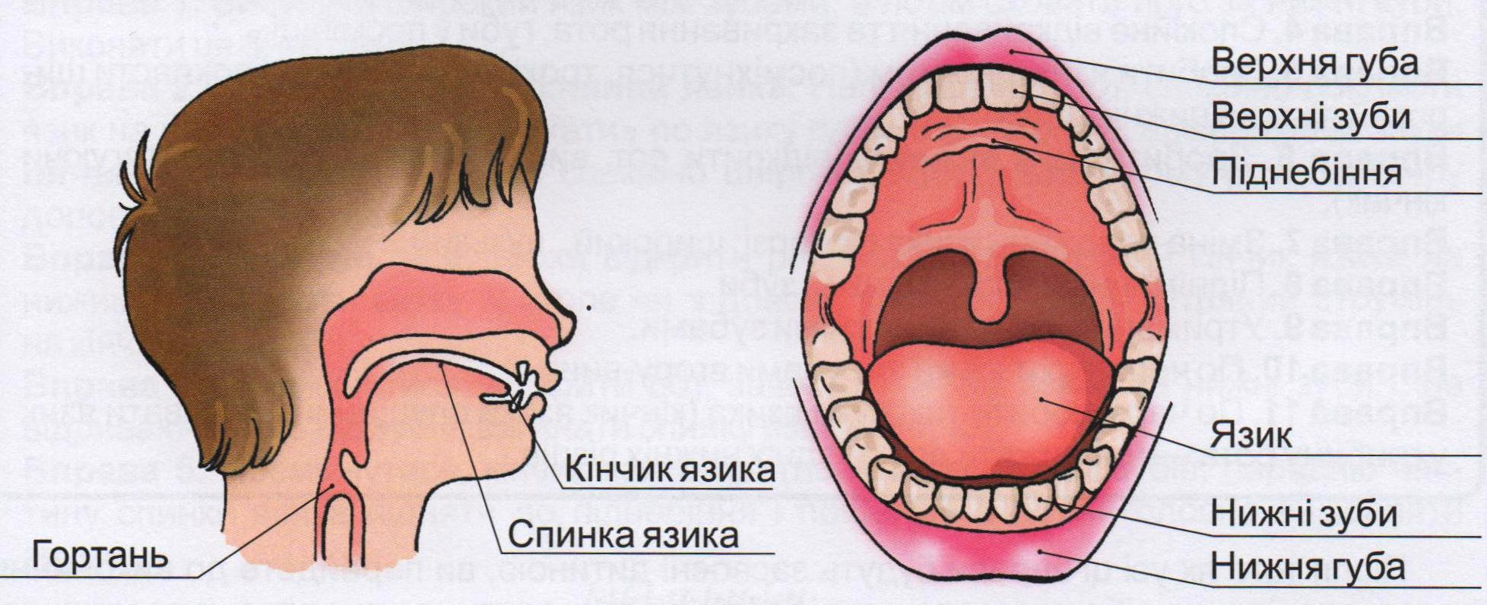

Крім язика, розмовляти нам допомагають губи та зуби. Поясніть учням, що, коли ми промовляємо різні звуки, язик, губи та зуби набувають різних положень. Наприклад, під час вимовляння звука [у] губи витягнені вперед трубочкою, кінчик язика загнутий униз; коли вимовляємо звук [и], губи розтягнуті в посмішку, кінчик язика торкається нижніх зубів; коли вимовляємо звук [п], губи зімкнені, язик лежить вільно; [ф] — між нижньою губою та верхніми зубами залишається невеличка щілина, крізь яку проходить видихуване повітря.

Спробуйте разом із учнями промовити ці звуки кілька разів. Нехай діти помітять відмінність між промовлянням різних звуків.

Зробіть висновок разом із учнями: при правильному вимовлянні якого-небудь звука, язик, губи і зуби набувають тільки одного певного положення. Якщо язик, губи чи зуби набудуть іншого положення, то звук ми будемо промовляти неправильно.

АРТИКУЛЯЦІЙНА ГІМНАСТИКА ДЛЯ ПІДГОТОВКИ ДИТИНИ ДО ПРАВИЛЬНОЇ ЗВУКОВИМОВИ

Діти шестерічного віку ще не досить добре вміють координувати рухи своїх органів мовлення. Щоб ваші учні навчилися правильно вимовляти потрібні звуки, необхідно підготувати до цього їх артикуляційний апарат. Спочатку треба спеціальними вправами відпрацювати з учнями основні рухи і положення губ та язика, необхідні для правильного вимовляння усіх звуків.

**Комплекс вправ для артикуляційної гімнастики**

**І.Вправи для зубів**

**« Парканчик »** - широко посміхнутися, зімкнути зуби.

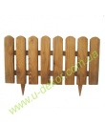

**« Бегемотик »**- Широко відкрити рот і потримати його відкритим 10-15 секунд.



**ІІ. Вправи для губ**

**1**. **«Посмішка»** — розтягування розімкнутих губ, зуби при цьому зімкнуті, добре видно і верхні, і нижні різці.



**2.** Те ж саме із зімкнутими губами і зубами.

**3**. **«Трубочка»**— витягування губ вперед

(зуби зімкнуті).

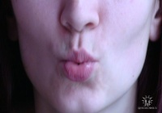

1. Поперемінне виконання «Посмішки» і «Трубочки».
2. Обертальні рухи губами.
3. Відведення нижньої губи від зубів і ясен.
4. Втягування нижньої губи всередину рота.

**IIІ. Вправи для язика (виконується з широко розкритим ротом і при нерухомій нижній щелепі)**

1. **«Лопатка»**

**Мій язик, широкий,**

**Як лопата,**

**Може на губі розслабленим**

**Лежати.**

Широкий, розслаблений язик висунути, покласти на нижню губу, потримати 10-15 секунд (при напруженні поплескати по язику шпателем або поплямкати губами).

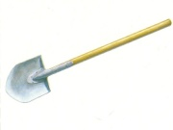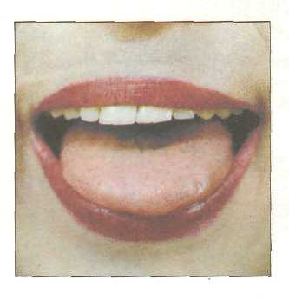

**2. «Неслухняний язичок»**

**Лінькуватий мій язик.**

**Працювати він не звик.**

**Неслухняний язичок-**

**Покараю:шльоп, шльоп, шльоп*.***

Посміхнутися, закусити язик зубами. «Протягувати»

язик між зубами вперед-назад, злегка покусуючи його.

Виконати 3-4 рази.

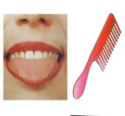

**3. «Гойдалка»**

**Ми на гойдалці гойдались.**

**Піднімались, опускались.**

**Як летіли вгору, ух!**

**Перехоплювало дух.**

Відкрити рота. Почергово рухати язиком вгору-вниз.

а) до верхньої-нижньої губи;

б) до верхніх-нижніх зубів;

в) до верхніх-нижніх альвеол.

Нижня щелепа не рухається. Рахунок: 1-2.

Вправу виконувати 10 – 15 разів.

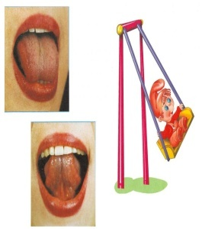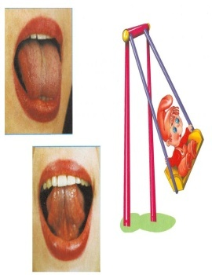

**4.** **« Чашечка » («Ковшик»)**

Широкий язик піднятий догори:

а) до верхньої губи;

б) до верхніх зубів;

 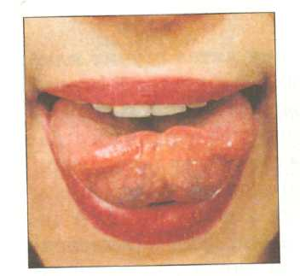

**5**. **« Смачне варення »**

**Ми варення скуштували,**

**Потім губи облизали.**

Посміхнутися, відкрити рот. Язиком в формі чашечки облизати верхню губу і сховати в глибину рота.

 Вправу виконувати 5 – 10 разів.

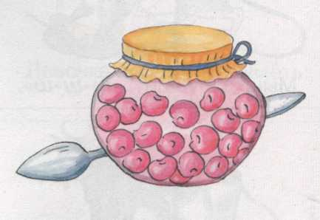

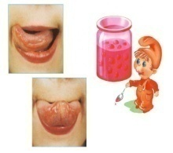

**6**. **« Маляр »**

Посміхнутися, відкрити рот. Широким кінчиком язика погладити піднебіння від зубів до горла.

Нижня щелепа не повинна рухатися.

 Вправу виконувати 5-10 разів.

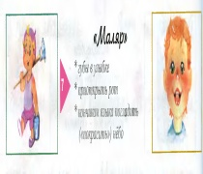 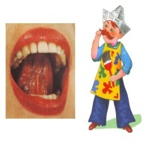

**7. « Грибочок »**

Язик широкий, плоский, присмоктується до твердого піднебіння, бокові краї притиснуті до верхніх корінних зубів, кінчик язика — до верхніх альвеол.

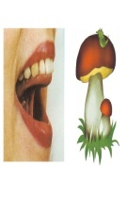

**8. « Коник »**

Присмоктати язик до піднебіння, клацнути язиком. Клацати повільно, сильно. Розтягувати під’язикову вуздечку. Виконати 10-15 разів.

**9**. **« Дятел »**

Рот широко відкрити і злегка розтягнути у посмішці, язик в формі «чашечки» підняти вверх: бокові краї язика притиснути до верхніх кутніх зубів, а передній край язика підняти за верхні передні зуби . Дитина вимовляє на видиху Д-Д-Д або Т-Т-Т. Язик «стукає по горбочках».

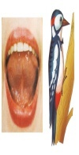

**10**. **« Моторчик »**

Посміхнутися, відкрити рота. Передній край язика підняти за верхні передні зуби, вимовляючи твердий звук «д», вказівним пальцем робити під язиком швидкі рухи ліворуч-праворуч.

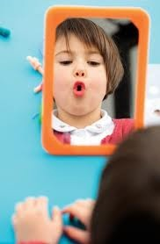

**Вказівки до проведення артикуляційної гімнастики**

**1. Артикуляційна гімнастика проводиться щоденно на кожному уроці навчання грамоти.**

**2. Виконується артикуляційна гімнастика, стоячи чи сидячи, з обов’язковим дотриманням правильної осанки.**

**3. Необхідно добиватись чіткого, точного, плавного виконання рухів.**

**4. Спочатку артикуляційні рухи виконуються повільно, але поступово, в міру оволодіння ними, темп артикуляційної гімнастики збільшується.**

**5. Комплекс артикуляційної гімнастики неухильно ускладнюється і розширюється за рахунок відібраних вправ.**

**6. Кожна вправа виконується від 5 до 10 разів. Кількість повторів зростає в міру вдосконалення артикуляційної моторики паралельно зі збільшенням темпу рухів.**

**7. Можливим і бажаним є виконання артикуляційної гімнастики під рахунок,**

**під музику, з оплесками і т. д.**

**Комплекс мовних вправ**

При навчанні читання необхідно чітко розрізняти й вимовляти всі звуки ,склади слова та речення. Хорошим тренуванням правильних мовних навичок є вимовляння чистомовок та скоромовок, яким властива внутрішня і зовнішня організованість. Віршована частина уроку приваблює дітей своєю ритмічністю , створює настрій. Також, як мовний матеріал, використовуються слова, різні за складовою структурою та ритмічним малюнком.

Об'єднуючи ці два завдання, проводиться така гра:

***Вправа*** „***Зелена крапка"***

На плакаті 7 кишеньок, а посередині - велика зелена крапка . На початку навчального року у кишеньки викладаються малюнки слів важких для вимови (йод, плащ, кіт, м'яч, лід, цвях, тигр, мати, діти, фото, олівець тощо), а згодом — букви та склади подібних слів. Діти мають запам'ятати малюнки за 10 секунд. Перераховуючи побачене , учні вимовляють правильно слова. Доцільно об’ єднати цю вправу з вправами для очей, тренуючи ще й зорову пам'ять

***Вправа „Говори — читай".***

Проводиться перед перевіркою домашнього завдання. З знайомого тексту вибираються 6 слів і записуються на дошці. Учні розповідають раніше завчений вірш (чистомовку, скоромовку тощо) і в цей час читають очима слова . По закінченні вірша слова закриваються і проводиться опитування:

- Які слова ви встигли прочитати?"

Далі читаються ці ж слова по одному на видоху, по три на видоху, наостанок всі 6 пробуємо читати на одному видоху.

***Комплекс мовних артикуляційних вправ*** потрібен для відтворення чітких рухливих навичок артикуляційного апарату. Проводити її потрібно емоційно, створюючи образи , які викликають задоволення.

Мотивація така:

„ Ви першокласники і ваш язичок

першокласник. Давайте його вчити чітко і швидко говорити.".

- Висування язика вперед з ротової порожнини (лопаткою, ложечкою, жалом, трубочкою).

- Загинання кінчика язика на верхню губу, на зуби, до піднебіння.

- Облизування губ (наче з'їли цукерку).

- Кругові рухи язиком (чистимо зуби,язичок грається у схованку

- « Колотушечка» (язичок дає дзвоник на урок)

Після кожної вправи проводиться дмухання на язичок.

Вправи виконують сидячи, тому що в такому положенні у дитини рівна і ненапружена спина, руки і ноги перебувають у спокійному стані. Тому використання цих вправ несе організаційний момент.

Поєднуючи весь комплекс вправ з дидактичною грою, створюється атмосфера взаємодії , доброзичливого спілкування, розвитку зв'язного мовлення. Це формує дитячий колектив і водночас дає можливість учневі спілкуватися і контролювати власне мовлення та мовлення своїх товаришів.

На уроці бажано проводити одну з вправ, але іноді, в залежності від теми і мети уроку, вони компонуються.

Наприклад:

***Гра „ Подорож".***

По ходу бесіди діти роблять вправи.

- Давайте поїдемо до лісу. Поспішаємо на поїзд. Сіли зручно. Ось і гудок, (імітація звуку). Поїзд їде все швидше (імітація звуку). Наша зупинка. Пересядемо на коників (імітація звуку). Ось і ліс. Коники хай відпочинуть, а ми з вами підемо на галявину. Які гарні навколо квіти! Не рвіть,а тільки понюхайте (імітація). Втомились? Відпочинемо. Яскраво світить сонечко і ми йому посміхаємось. Але набігли хмарки і стало сумно. Знову сонце посміхніться йому. Та що це? Комарі (імітація звуку). Відженіть їх.

***Гра „Зваримо кашу".***

Щоб зварити кашу, треба перебрати крупу. Пересиплемо з долоньки на долоньку і подмухаємо, щоб відлетіла полова (імітація рухів). Наберемо води в горщик (імітація звуку). Висиплемо в окріп крупу і хай кипить (імітація звуку). Зніміть кришку, понюхайте (імітація). Гарно пахне? (дмухають на язичок.) А чого не вистачає? Цукру! Хай кипить (імітація звуку). Вже зварилася. Як смачно пахне!(імітація) Остудіть і хай вам смакує(імітація рухів).

***Гра ”Бджілки"*** По ходу бесіди діти роблять вправи.

Сонечко з'явилось над обрієм і бджілки з вулика виглядають. Роздивляються на всі боки і вітаються з ним (імітація рухів, звук /дж/ уривчастий). Ось побачили квіточки. Як солодко вони пахнуть!(довгий вдих та видих) Полетіли ще шукаючи квіти (звук /дж/ на довгому видоху). Який солодкий нектар набирають бджілки (звук /дж/ уривчастий). У них повні відерця, летіти важко. Звук буде інший, надуйте щоки і вимовляйте /дж/, не розтуляючи губ . Ось і рідний вулик. Тай сонечко вже сідає. Попрощайтесь з ним. ( уривчастий звук) Пора відпочивати. Позіхнула і потягнулася бджілка (імітація рухів).

***Гра «Душ»***

Всі вмиваються вранці: пташки росинкою, кошенята лапкою

та язичком. А ми з вами підемо в душ. Візьміть мило,

понюхайте (імітація). Вода біжить (імітація звуку), а ми з вами намилимо ноги, руки, тулуб, а ще й голівку.(імітація рухів)

Швидше сполосніться, хай мило не попаде в очі.

Які ви гарні! Як пахнуть руки /імітація/. Посміхніться одне одному.

Дрібна моторика

*Численні дослідження фахівців доводять наявність взаємозв'язку між рівнем мовленнєвого розвитку і рівнем сформованості тонких рухів пальців рук. Таким чином, розвиваючи дрібну моторику, ми одночасно формуємо моторику артикуляційну, що в подальшому сприятиме загальному мовленнєвому розвитку дитини.*

**Найбільш результативними у розвитку пальчикової моторики є:**

* **пальчикова гімнастика;**
* **вправи з використанням дрібних предметів (ґудзиків, камінчиків, намистин, мозаїки тощо);**
* **письмові вправи у спеціальних зошитах (формують графічні навички).**

**Різноманітні ігрові вправи слід проводити протягом дня:**

* **під час ранкової зарядки;**
* **на прогулянці;**
* **під час інших режимних моментів.**

Використовуйте будь-який зручний момент, підключайте творчу уяву для формування стійкого інтересу до такого виду діяльності.

Пропонуючи учням ігровий матеріал, потрібно дотримуватися принципу «від простого до складного». Нові вправи повинні розучуватися послідовно, поетапно, з оптимальним навантаженням і часто повторюватися. Подібні завдання не тільки викликають у дітей цікавість, вони здатні підвищити психічний тонус, поліпшити працездатність.

Ігрові вправи для формування тонких рухів пальців рук:

* **«Кільце для мами»** (великим і вказівним пальцем однієї руки зробити коло, решта - підняті вгору),
* **«Окуляри для бабусі»** (та ж дія двома руками),
* **«Вчимо братика** **ходити»** (великі і вказівні пальці круговими рухами у формі «вісімки» по черзі торкаються один до одного).
* **«Клубочок для бабусі»** - змотування пряжі в клубок.
* **«Допоможи Попелюшці відібрати квасолю (горох, крупу ...)»** - з суміші насіння то одним, то іншим пальцем відібрати в окремі гірки насіння одного виду; другий варіант - в глибоку тарілку насипати насіння двох або декількох видів, великим і вказівним пальцями брати насіння і сортувати в тарілки менших розмірів.
* **«Шнурування»**
* **«Обведення і штрихування трафаретів»**
* **«Шиття по контуру»**
* **«Зав'язування ляльці банта»** - виконання відповідних дій.
* **«Дружня сім'я»**

**Цей пальчик –мій дідусь,**

**Цей пальчик - бабуся,**

**Цей пальчик - тато,**

**Цей пальчик - мамуся,**

**Цей пальчик – буду я.**

**Ось і вся моя сім'я!!!**

*Вчитель пропонує дітям стиснути долоні. Проговорюючи слова потішки, пальці рук, починаючи з великого, торкаються один до одного, як ніби вітаються. На останній рядок пальці стискаються в «замок».*

* **«Як заєць плутає сліди»** - великий палець правої руки торкається до мізинця лівої руки, а мізинець правої - до великого лівої руки. Далі в такому ж порядку торкаються один до одного безіменні і вказівні пальці. У кінці «плутанини» разом стикаються середні пальці. Ці ж рухи повторюються в протилежному напрямку, починаючи з середніх пальців.

***Працюючи так систематично, ми формуємо координацію, швидкість, силу тонких рухів пальців. З часом дитина буде виконувати всі вправи, швидко і легко переходити від одного виду діяльності до іншого. А це позитивно позначиться на всіх психічних процесах і насамперед на мовленнєвому розвитку.***

**Володіння правильною артикуляцією всіх звуків рідної мови є запорукою успішного оволодіння навичками читання і письма.**

**Ці різноманітні вправи використовуються мною на протязі уже багатьох років. Вони є початковими у першому класі.  Учні добре оволодівають навичками звуко-буквеного аналізу і синтезу. Поліпшується вимова слів зі складною структурою. Збагачується активний і пасивний словниковий запас, розширюються знання з лексичних тем.**

**Будь-які заняття з дітьми дають хороший результат тільки тоді, коли учням подобається цей процес. Артикуляційна гімнастика може приносити дитині радість, якщо робити артикуляційну гімнастику у супроводі веселих віршиків, використовуючи тематичні картинки**.

**ДОДАТОК**

**Пісня-гра «Калач» П. Демченко**

***Мишенята готують сніданок та пісеньку співають:***

Я печу, печу, печу

Дітям всім по калачу,

Зверху маком потрушу,

В піч гарячу посаджу.

Випікайтесь, калачі,

У натопленій печі!

Буду Васю, буду Нату

Калачами частувати!

А приготували вони чай з солодким смачним варенням.

Чай Люблять всі пити,

Але його треба остудити.

**Виконання вправи «Гарячий чай»**

Ти чай духмяний Полюбляєш пити?

Спочатку його треба остудити.

Легенько подути кілька разів, зробити ковток — легенько втягнути ротом повітря; знову подути на чай і «відпити».

Усі приходять на сніданок, беруть горнятко, п’ють чай та спілкуються. Давайте і ми зробимо горнятка для чаю. Ось так:

**Виконання вправи «Горнятко»**

Загорнули краї язика —

Вийшло горнятко. Чудове яке!

Відкрити рота. Покласти широкий язик на розслаблену нижню губу. Згорнути бокові краї язика у формі горнятка. Утримувати: 1-2-3-4-5-6-7-8-9-10.

**Виконання вправи «Смачне варення»**

Та покуштуємо смачного варення.

Ми варення скуштували,

Потім губи облизали.

Повільно облизати язиком верхню губу, роблячи рухи вліво-вправо. Рахунок: 1-2.

Слонику дуже сподобався чай. Він сьорбав його ось так.

**Виконання вправи «Хоботок»**

Неначе хоботок у слоненяти,

Я буду губи у напруженні тримати.

Випнути трубочкою напружені й зімкнені губи. Утримувати: 1-2-3-4-5-6-7-8-9-10. Випнути губи трубочкою, а потім розслабити їх у легкій посмішці. Рахунок: 1-2.

Дуже смачний чай!

А зайчата всім настрій піднімали. Роздавали всім повітряні кульки. Ось такі.

**Виконання вправи «Повітряна кулька»**

Щоки, мов кульки, старанно надули.

Здулися кульки — щоки втягнули.

«Надути» повітрям щоки, а потім втягнути їх між щелепами. Рахунок: 1-2.

А у котика був такий гарний настрій, що він вирішив всім пісеньку заспівати та на гармошці зіграти. Ось так.

**Виконання вправи «Гармошка»**

На гармошці я заграю:

Рот відкрию — закриваю.

Свій язик «грибком» тримаю —

і його не відриваю.

Відкрити рота. Присмоктати до піднебіння широкий язик. Відкривати-закривати рот, не відриваючи язик від піднебіння. Рахунок: 1-2.

Всім стало радісно, і вони заспівали «Пісеньку про дружбу» :

Як в школі нам весело жити,

Між собою вміємо ми дружити.

В нашій школі,

В ріднім куточку,

Між собою вміємо ми дружити.

Чистомовки сприяють розвитку читацької компетентності учнів початкових класів, зацікавлюють їх і виховують любов до читання, до книги.

**«Розмова на книжковій полиці»**

Ці – ці – ці – на книжковій полиці

Ки – ки – ки – стояли книжки

Ні – ні – ні – вони були різні

Ах – ах – ах – в яскравих обкладинках

Рі – рі – рі – інші зовсім старі

Но – но – но – стояти приємно

На – на – на – сказала щойно видрукувана

КА – ка – ка – розумна книжка

Не – не – не – це не головне

Іст – іст – іст – головне цікавий зміст

**«Отак у нас – щодня»**

Ай – ай – ай – вставай, вставай, вставай

Ня – ня – ня – у хаті метушня

То – то – то – де моє пальто

Ель – ель – ель – шукає ранець

Ку – ку – ку – а інший сорочку

Ни – ни – ни – а менший брат штани

Ик – ик – ик – загубила черевик

Ем – ем – ем – штани лежали під стільцем

Ма – ма – ма – на них Мурко дріма

Ок – ок – ок – спізнились на урок

Іч – іч – іч – на місце класти кожну річ

**«Рідна мова»**

Ва – ва – ва – щедра прекрасна мова

Да – да – да – прозора як вода

Ни – ни – ни – мова України

Та – та – та – вічно молода й багата

Ня – ня – ня – колискова пісня

Це – це – це – заходить в серце

Ова – ова – ова – наче пташка світанкова

Іт – іт – іт – гордо лине в свій політ

**«Мова нашого народу»**

Ар – ар – ар – цінний дар

Ні – ні – ні – дано людині

Ди – ди – ди – спілкуються люди

Ють – ють – ють – світ пізнають

Ів – ів – ів – своя мова у народів

Рію – рію – рію – береже історію

Ни – ни – ни – мова Укоаїни

Лі – лі – лі – навчання в школі

Ки – ки – ки – друкуються книжки

ню – ню – ню – звучить по радіо і телебаченню

**«Наша Батьківщина»**

Ке – ке – ке – там де море глибоке

Пи – пи – пи – де широкі степи

На – на – на – там є наша Батьківщина

Ко – ко – ко – де іскриться сонечко

Ер – ер – ер – де віє ласкавий вітер

Ця – ця – ця – на горах столиця

На – на – на – там є наша Україна

**«Найрідніша»**

Но – но – но – земле рідна, Батьківщино

На – на – на – сонячна і хлібна

Ік – ік – ік – ти одна у нас навік

Ша – ша – ша – як мати найрідніша

Ва – ва – ва – наймиліша з дитинства

Ку – ку – ку – найтепліша і взимку

Ча – ча – ча – наша сторона отча

**«Добрі слова»**

Ку- ку – ку – Доброго ранку!

Ому – ому – ому – зичу я кожному

Ям – ям – ям – доброго дня бажаю людям

Ра – ра – ра – доброго вечора

Их – их – их – вітаю стрічних

Ться – ться – ться – люди посміхаються

Бі – бі – бі – добрі слова для кожного любі.

**«Сідайте, будь ласка»**

Ус – ус – ус – гуркотів автобус

Ів – ів – ів – Сергійко сидів

Лі – лі – лі – у м’якому кріслі

Ка- ка – ка – аж ось зупинка

Ла – ла – ла – тітонька зайшла

Ся – ся – ся – хлопчик підвівся

Бі – бі – бі – дякую тобі

Ся – ся – ся – старенька бабуся

Ню – ню – ню – сідайте бабуню

Ові – ові – ові – приємно стало Сергійкові

Сі – сі – сі – поступився місцем бабусі

Ли – ли – ли – ніби йому подякували.

**«Як гукнеш, так і відгукнеться»**

Ах – ах – ах – було це в горах

Ко – ко – ко – жаліється Степанко

Ик – ик – ик – перекривляє хлопчик

Му – му – му – гукаю йому

Ни – ни – ни – мене не дражни

Ий – ий – ий – ти нечемний

Ить – ить – ить – він знову дражнить

Ру – ру – ру – а ти піди на гору

Лю – лю – лю – крикни йому люблю

Ув – ув – ув – до ровесника гукнув

Ить – ить – ить – що Степанка любить.

**«Квочка»**

Ка – ка – ка – вихована квочка вчила синочка

Им –им – им – будь увічливим

Ами – ами – ами – не сварися з індиками

Их – их – их – поважай старших

Ай – ай – ай – малих не ображай

Ри – ри – ри – вгору дзьоба не дери

Ого – ого – ого – не бери чужого

**«Принесли весну лелеки»**

Их – их – их – із країв жарких

Ну – ну – ну – лелеки принесли весну

Ги – ги – ги – скрізь розтанули сніги

Ця – ця – ця – від тепла і сонця

Ла – ла – ла – черешня розцвіла

Ем – ем – ем – під моїм віконцем.

**«Починається весна»**

На – на – на – починається весна

Ов – ов – ов – починаються дива знов

Ва – ва – ва – раптово визирне трава

Ки – ки – ки – веснянки засіють щоки

Хи – хи – хи – розщебечуться птахи

Іс – іс – іс – Славко проліски приніс

На – на – на – починається весна.

**«Великодні писанки»**

Ка – ка – ка – дивнії яєчка

Ла – ла – ла – курочка знесла

Ко – ко – ко – намальоване гніздечко

Ти – ти – ти – барвисті квіти

Ки – ки – ки – це напевно писанки

Ся – ся – ся – принесла матуся

Ли – ли – ли – гуртом розмалювали

Го – го – го – до стола святкового.

**«Квіткові сни»**

Ні – ні – ні – кожній квітці навесні

Ни – ни – ни – сняться кольорові сни

Ті – ті – ті – кульбабі золоті

Ові – ові – ові – червоні тюльпанові

Бі – бі – бі – дзвіночку голубі

Ку – ку – ку – бузкові бузку

Ці – ці – ці – волошкові волошці

Ні – ні – ні- ромашці срібні

Ові – ові – ові – фіалці фіалкові

**«Сім’я у нас одна»**

Ко – ко – ко – допомагав мамі Левко

Уд – уд – уд – мив посуд

Ав – ав – ав – у кімнаті прибирав

Мі – мі – мі – не допомагає мамі

Ом – ом – ом – каже батько за обідом

Ла – ла – ла – погано сім’я працювала

Му – му – му – шкода маму

На – на – на – у нас сім’я одна

Ємо – ємо – ємо – один за одного відповідаємо

**«Теплі слова»**

Ка – ка – ка – мама пестить синочка

Не – не – не – ти гарненький у мене

Сі – сі – сі – не сказав матусі

Го – го – го – слова теплого

Но – но – но – мені так приємно

Ця – ця – ця – не вимовив слівця

Ів – ів – ів – багато теплих слів

Ух – ух – ух – це кожух

Ка – ка – ка – це і шапка

Ці- ці – ці – рукавиці

**«Бабусині пиріжки»**

Ко – ко – ко – молоко

Но – но – но – борошно

Ки – ки – ки – ягідки

Ця – ця – ця – замісила бабця

То – то – то – тісто

Ам – ам – ам – спекла нам

Ки – ки – ки – пиріжки.

**«Гість»**

Ав – ав – ав – хто в бабусі гостював

Сю – сю – сю – хто лікував бабусю

То – то – то – хто грав у лото

Ка – ка – ка – розбилася тарілка

Уп – уп – уп – розлив суп

Ки – ки – ки – упали книжки

Да – да – да – гості рада

Ка – ка – ка – гостя внучка.

**«Мій дідусь»**

Ий – ий – ий – дідусь старенький

Ий – ий – ий – голуб сивенький

Ку – ку – ку – ходить по садочку

Ка – ка – ка – водить свого внучка

Ить – ить – ить – яблучка знаходить

На – на – на – з горіхів зерна

Ий – ий – ий – дідусь любий

Хи – хи – хи – з ним багато втіхи.

**«Небилиці»**

Рі – рі – рі – стало диво у дворі

Би – би – би – занявкали голуби

Ли – ли – ли – горобці загавкали

Ув – ув – ув – пес хрюкнув

Іт- іт – іт – рудий кіт

Ув – ув – ув – до воріт шаснув

Ва – ва – ва – півень скочив на дрова

І замукав як корова

Ок – ок – ок – заквоктав бичок

Ри – ри – ри – туркотіли кури

Ці – ці – ці – нявкотіли вівці

Ли – ли – ли – поросята дзижчали

Та – та – та – зацвірінькали курчата

Ав – ав – ав – кінь гелготав

Ак – ак – ак – іржав гусак.

**«Як чепурили їжачка»**

Ха – ха – ха – заклопотана їжачиха

Ти – ти – ти – встигла схопити

Ка – ка – ка – свого синочка

Ку- ку – ку – попався шибенику

То – то – то – на мордочці болото

Ки – ки – ки – позлипались голочки

Ри – ри – ри – розпашілий від гри

Ав – ав – ав – носом шморгав

Ди – ди – ди – набравши води

Ти – ти – ти – заходилася купати

Ку – ку – ку – терла спинку

Ми – ми –ми – грався із зайцями

Ок – ок – ок – а ось і реп’яшок

Ро – ро – ро – м’якеньке хутро.

**Чарівний ліхтарик**

Ка – ка – ка – квітла кульбабка

Ав – ав – ав – між зелених трав

Ом – ом – ом – джмелик назвав сонечком

Ик – ик – ик – сказав малий комарик

Зі – зі – зі – вона світить у лузі

Ик – ик – ик – як чарівний ліхтарик

Ку – ку – ку – та згодом вкрив кульбабку

Ух – ух – ух – м’якенький сірий пух

Ик – ик – ик – чарівний ліхтарик

Ці – ці – ці – потух на вітерці.

**Бабусині квіти**

Лі – лі – лі – у бабці Олі

Ів – ів – ів – доволі квітів

Ди – ди – ди – пишні троянди біля веранди

Ці – ці – ці – рясні чорнобривці

Ни – ни – ни – там, де стежини

Айстри й жоржини;

Ти – ти – ти – біля хати

Пахощі м’яти;

Ні – ні – ні – як діти гарні

Ти – ти – ти – бабусині квіти.

**Голубий дощик**

Но – но – но – був дощ недавно

Хо- хо – хо – а вже й сухо;

Ри – ри – ри – повісили вуха помідори;

Ку – ку – ку – Тетянка вхопила поливальничку;

Ди – ди – ди – зачерпнула води;

Ить – ить – ить – їх водою кропить;

Ла – ла – ла – всю грядку полила;

Ня – ня – ня – здивувалася бабуня;

Щу – щу – щу – наче й не було дощу;

На- на – на – повеселішала городина.

**Загадка – добавлянка:**

Ось стоїть біленька хата –

Там твої матуся й тато,

Твої сестри та брати

І, звичайно, там є ти.

Ще бабусі, дідусі,

Зібралися геть усі!

Бути в кожного повинна

Дружня та міцна _______ ! (Родина)

Довгі вуха, куций хвіст,

До мисливства в нього хист:

Все знаходить навмання

Це маленьке ________. (Цуценя)

На болоті біля річки

Виросли пухнасті свічки.

Забіжу я наперед –

Це звичайний _______. (Очерет)

**Граматичні краплинки для цікавої дитинки.**

**Гра «Добери якнайбільше слів»**

Слова на позначення ознак тварин:

Їжак – хитрий, колючий, маленький, спритний;

Заєць – куцохвостий, боягузливий, довговухий, швидкий;

Лисиця – руда, хитра, спритна, підступна.

**«Хто як говорить»**

Вчитель читає вірш, змінюючи тембр голосу за висотою, визначте персонаж .(Вчити дітей моделювати голос за тембром в процесі розучування дітьми віршів, які передають різні інтонації.)

«Няв – няв – няв » – муркоче киця

«Гав – гав – гав! » – завів Сірко

Яка домашня птиця промовляє:

«Ко – ко –ко » ?

Хто на лузі «Му – у» гукає?

Хто : «Тьох – тьох –тьох » , – співав в садочку

«Ку – ку –рік ! Ку –ку – рік » ?

Хто «Ців – ців » – щебече в стрісі?

Хто «Жу – жу »,– в квітках співа?

Хто кричить «Ку – ку » у лісі?

Хто скрегоче «Ква- ква - ква».

(Л. Калач)

Вірш-гра «Так чи ні?»

Зіграти хочеться мені  
З тобою друже в «Так чи ні?»

Тобі питання задаю,

Готуй же відповідь свою.

Відповідай, коли мастак,

Єдиним словом «ні» чи «так».

Якщо кмітливий, друже ти,

То може й рима помогти.

Але вона хитрюща в нас -  
Аби не збила з толку враз!

Тягнути час навіщо нам?

Почнімо гру – побачиш сам.

Скажи: співає сон пісні?

Не гайся з відповіддю! (…)

Чи вміє плавати гусак?

Ну, що мені ти скажеш? (…)

Чи може стати у вогні  
Вода холодним льодом? (…)

Скажи мені: червоний мак  
В січневу пору квітне? (…)

А крокодил букет на дні  
З лілей зібрати зможе? (…)

Чи може вище гір літак  
У вишину злетіти? (…)

А візерунки на вікні  
Мороз малює взимку? (…)

Чи правда, друже мій, що рак,

Коли повзе, то задки? (…)

Якщо не їстиме три дні,

Верблюд ходити зможе? (…)

До забіяк і розбишак  
Чи є в людей повага? (…)

Чи достигають навесні  
Пшениця й жито в полі? (…)

Ріка біжить удалині.

Чи є у неї ноги? (…)

Росте у морі пастернак?

Відповідай швиденько! (…)

А чи буває сон і усні?

Чекаю відповіді. (…)

(А.Бортняк)

**Використана література**

* + Блінова Г. Й. , Пічугіна Т. В. Дидактичний матеріал для подолання вад письма у дітей.-К.: Благовіст, 2004.- 196с.
  + Винокур А. С. Подолання мовного недорозвинення у дітей молодшого шкільного віку.- К.:Радянська школа, 1977.-144с.
  + Блінова Г. Й., Бернацька В. І. Забавська Г. П. Дидактичний матеріал для логопедичних занять.-К.: Радянська школа, 1985.-280с.
  + Дьомина І. Й., Жильцова О. Л., Винокур А. С. Дидактичний та ігровий матеріал в логопедичній роботі.-К.: Радянська школа, 1962.-132с.
  + Савченко М. А. Методика виправлення вад вимови у дітей.-К.: Радянська школа, 1983.-167с.
  + Савченко М. А., Калатало М. С., Колупаєва А. А. Підручник для підготовки дітей з важкими порушеннями мови.- К.: Форум, 2001.-175с.